【今日主題】
充滿恩賜、如同身體的十架群體
講員︰任 駿弟兄
經文：哥林多前書12:1-31
- 我們都有「屬靈的」「恩賜」（12:1-11）

- 「論到屬靈的事，我不希望你們不知道...」

- 恩賜的來源與目的

消費者心態 | 僕人心態
對我有什麼好處？ | 我可以怎麼去服事別人？
有誰來關心我、滿足我的需要？ | 我可以去關心誰、滿足他的需要？
批評群體的錯誤與弱點 | 期盼上帝的恩典能帶來改變
被那些非凡的、能帶給你好處的恩賜所吸引 | 一視同仁的看待各種不同的恩賜
為了自己的目的而利用他人 | 為了大家的益處而裝備他人
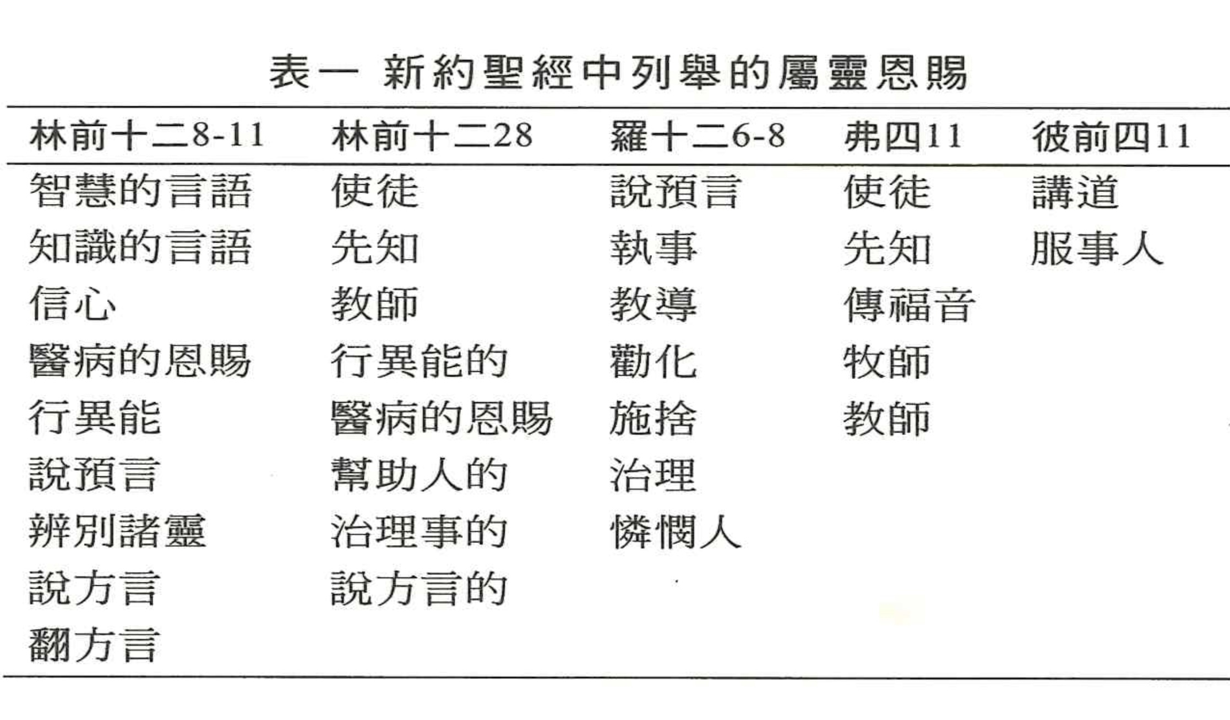
- 恩賜的不同種類
- 奇妙的基督身體（12:12-26）

- 健全身體的特徵（12:17）

- 人以為軟弱的，更是不可少的（12:22）

- 越發使它顯得雅觀、有體面（12:23-24）

- 總要肢體彼此相顧（12:25-26）

三. 如何活出「基督身體」的身份？
- 去除肢體關係的阻礙
肢體關係的阻礙 | 源自驕傲或恐懼 | 聖靈帶來的改變
勢利眼（偏心待人）：  我選擇跟那些我喜歡的、能幫助我的人為伍。 | 這些人贏得我的尊敬。他們身上有我要的東西。比起其他平庸的人，他們更值得我花時間相處。 | 聖靈能幫助我看見，不能用一個人的成就、他的恩賜能帶給我的好處，來衡量一個人的價值。
掌控欲：  我盡我所能的去掌控別人或主導情況。 | 我要別人行我眼中看為對的事。如果他們照著做，我就會更多的接納他們。 | 聖靈能幫助我謙卑。不管別人有沒有符合我的期望、按照我的規則，我都能自由的愛他們。
迴避＆放棄：  當別人使我失望、與人的關係沒那麼順利時，我選擇抽身離開。 | 人們的表現不如我的期望，他們不值得我的接納。如果他們無法改變自己，我也不願意跟他們有深入的往來。 | 聖靈能幫助我對人恆久忍耐，去相信他們最好的一面。儘管他們會犯錯、會失敗，我仍然不離不棄。我會不斷的靠近他們，正如上帝樂意靠近我一樣。
委屈求全：  我不敢溫柔堅定的指出別人不對的地方。 | 我害怕得罪別人、破壞關係。我害怕別人也用高標準來檢驗我。 | 聖靈讓我對人有真摯的愛，渴望見到他們更充分的榮耀神。我不只為他們的罪生氣，更感到哀傷。出於愛，我願意用溫柔的態度將他們從罪中挽回。
黨同伐異：  我屬於這群人，而不屬於那群人。 | 因為他們跟我很像。在他們中間，我不會被質疑、被批評。 | 聖靈敦促我，也去愛那些跟我很不像的人。我不只屬於我的小圈圈，更屬於整個基督的身體。
心存芥蒂：  我就是不能饒恕那些曾經冒犯我、與我有衝突的人。 | 我不像他們那樣有侵略性與破壞性。他們得罪我，比我得罪其他人、得罪上帝還要嚴重得多。 | 聖靈能幫助我對人有恩慈、樂意饒恕別人曾經傷害我的過犯。
- 「分辨是主的身體」（11:29）

- 「切切的求那（些）更大的恩賜」（12:31）

「你們也是這樣，既然渴慕聖靈在你們生命中彰顯，就更要追求造就教會的恩賜。」（哥林多前書 14:12）

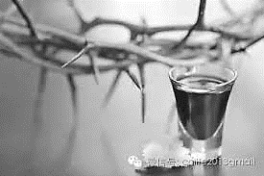

擘餅聚會詩歌《記念》
領受生命的餅，破碎為贖我罪，祢獻身十架上，讓我重得完全
我會記念這杯，寶血流淌的祭，贖回我這罪人，和祢立下新約
哈利路亞，我用一生來記念祢，哈利路亞，祢應許我不忘記

走在救恩路上，帶著敬畏的心，以祢的道為念，基督在我裡面
哈利路亞，我用一生來記念祢，哈利路亞，祢應許我不忘記

假如我迷失了方向，假如我不認祢恩典，提醒我祢付的代價
哈利路亞，我用一生來記念

（間奏）
祢是何等恩待我，祢是何等恩待我，也許我早已失喪
若沒有祢，若不是祢

本週各項聚會
今日 09:30 兒童主日學
09:45 主日聚會 任 駿弟兄
09:45 中學生團契
11:00 《擘餅記念主聚會》
11:00 慕道班
週二 19:30 英文查經班
週三 19:30 交通禱告會 劉國華弟兄
週四 14:30 姊妹聚會 王清清姊妹
15:30 姊妹禱告會 王清清姊妹
週五 19:00 小社青 查經聚會
19:00 愛的團契 撒下13~14章
週六 14:00 大專團契 禱告會
18:00 社青團契
【獎助學金】大專、高中在學的弟兄姊妹，即日起至10月4日止可申請教會獎助學金。請至辦公室領取發給辦法及申請書。
【九月份同工會】今天下午2:10舉行九月份同工會。敬請各團契(事工)同工，以及關心教會事工者參加。
《特別奉獻》
1.為《台北˙我們巢計劃》特別奉獻至9月底止。目標為台幣10萬元。請於奉獻袋註明-「我們巢計畫」即可。
2.為《印度安達曼島嶼》疫情奉獻已達到目標。若有對印度的奉獻，將轉至「印度宣教」。
弟兄姊妹若有心願參與其中，請在各人經常奉獻(或十一奉獻)之外，參與本次呼籲的《特別奉獻》。
9/19《音樂福音分享會》

敬畏耶和華是智慧的開端；認識至聖者便是聰明。
…你若有智慧，是與自己有益；你若褻慢，就必獨自擔當。
箴言9:10~12
台北基督徒聚會處 第2651期 2020.09.13
教會網站：http://www.taipeiassembly.org
年度主題：回想˙回轉˙回復--改變你基督徒的壞習慣
主日上午 主日下午 下週主日上午 下週主日下午
聚會時間：9時45分 2時10分 9時45分 2時10分
司 會：羅煜寰弟兄 陳宗賢弟兄
領 詩：賴大隨弟兄 九月同工會 賴映良弟兄
司 琴： 王清清姊妹 陳宗賢弟兄 徐漢慧姊妹
講 員：任 駿弟兄 下週講員：劉介磐弟兄
本週題目：充滿恩賜、如同身體的十架群體 下週主題：行傳中的教會生活
本週經文：哥林多前書12:1-31 下週經文：使徒行傳 1:6-8
上午招待：蔣震彥弟兄 林和東弟兄 下週招待：林寶猜姊妹 吳純紹姊妹
楊晴智姊妹
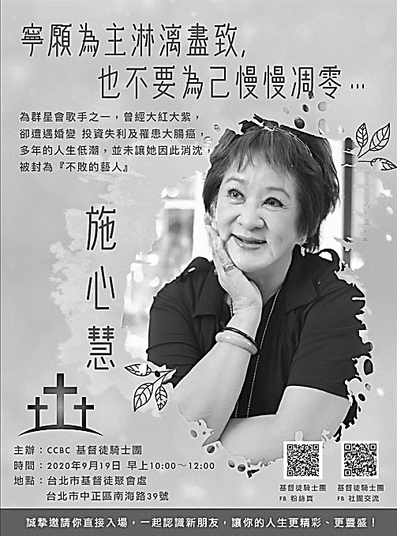
北市中正區100南海路39號。電話（02）23710952傳真（02）23113751

臺北市中正區100南海路39號。電話（02）23710952傳真（02）23113751

主辦︰騎士團教會
時間︰9/19(六)上午10:00~12:00
地點︰本教會大堂
主領福音歌手︰施心慧姊妹
10/25《親職講座》
「滑世代」的教養挑戰
日期：10/25(日)下午2:30-4:30
地點：本教會教會大堂
對象：關心孩子使用手機情況的長輩們
講師：馬永年、梁婉華夫婦(現為信神、華神推廣部兼任教師
兩人結婚23年，是三個孩子的爸媽，從事婚姻、親職、情感教育，有多年的經驗)
報名︰參閱DM、海報；或掃描QR

